**Bantu Rizma Sembuh dari Meningitis**

**Rp 45.995.224**

terkumpul dari Rp 70.000.000

**758** Donasi**73**hari lagi

DONASI SEKARANG

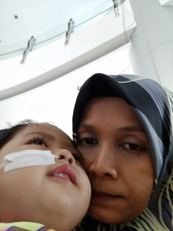

[Diana](https://kitabisa.com/orang-baik/1014b4d30686c0ecf9e38fd442ce89b5)

Akun telah terverifikasi

Bagian dari **[GoGive-Microsite-Carousel](https://galangdana.kitabisa.com/partners/gogive.kitabisa.com)**

**Cerita**

25 Okt 2018

***Cairan Otak Bocor Tutupi 80% Tulang Hidung, Rizma butuh 2x Operasi segera!!***

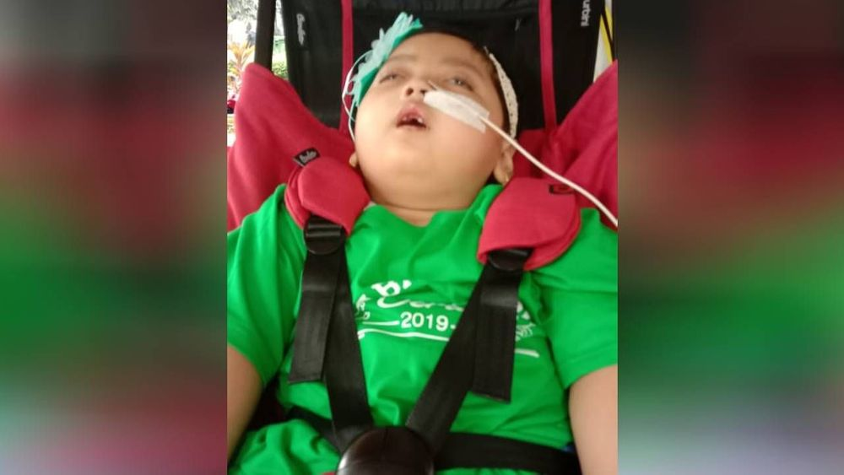

**Di usia 1 tahun 4 bulan, adik kita, Rizma kerap kali muntah dan lemas. Dengan kondisi tak sadarkan diri, ia dirujuk ke Jakarta.**

**Di sana, dik Rizma divonis TB Meningitis, yang menyebabkan cairan otaknya bocor.**

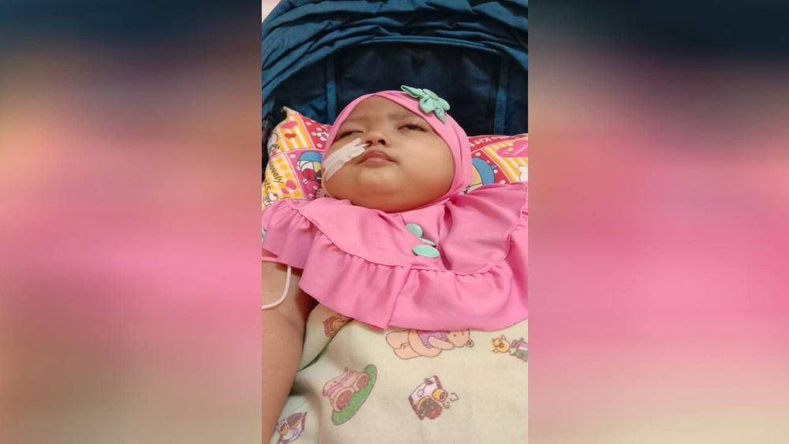

**Tidak hanya itu, ternyata ada benjolan yang menutupi 80% lubang hidungnya!**

Untuk sembuh, dik Rizma butuh jalani operasi 2 kali. Berarti, akan ada kebutuhan di luar BPJS dan akomodasi yang harus ditutupi keluarganya!

**Belum lagi, dik Rizma terkena Epilepsy, dan butuh jalani pengobatan 2 tahun!**

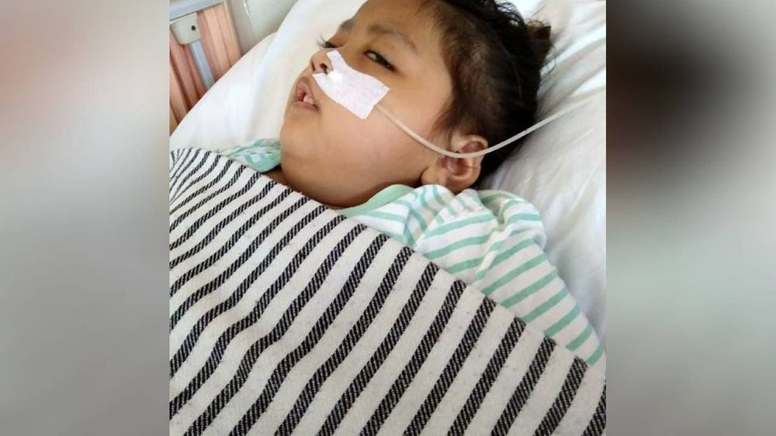

Dengan bantuan kita, bisa antarkan dik Rizma ke kesembuhannya! Kita bisa bantu dengan cara:

1. Klik tombol **“DONASI SEKARANG”**

2. **Masukkan nominal donasi**

3. **Pilih metode pembayaran** GO-PAY, BCA Virtual Account, atau transfer Bank (transfer bank BNI, Mandiri, BCA, BRI, BNI Syariah, atau kartu kredit) dan transfer ke no. rekening yang tertera.

Tidak hanya berdonasi, kita juga bisa antar dik Rizma ke ruang operasi dengan membagikan haloaman galang dana ini ke orang-orang terdekat! Supaya, adik kita bisa sembuh!

**Disclaimer :** Informasi dan opini yang tertulis di halaman campaign ini adalah milik campaigner (pihak yang menggalang dana) dan tidak mewakili Kitabisa.

Penggalangan dana ini mencurigakan? Laporkan